2023年4月6日
報道関係各位
株式会社ファーストキャビンHD
代表取締役社長 米良 浩幸
ファーストキャビンHDが４月8日に世界戦に挑む
プロボクサー井上拓真選手とスポンサー契約を締結
契約期間は2023年4月1日より2024年3月31日の1年間

飛行機のファーストクラスをイメージしたコンパクトホテルを運営する株式会社ファーストキャビンHD（本社：東京都港区、代表取締役社長：米良浩幸）は、4月１日からプロボクサーの井上拓真選手と1年間のスポンサー契約を締結しました。そして、井上選手の父でトレーナーの井上真吾氏も支援いたします。契約に伴い、井上選手からはファーストキャビンの企業イメージを高めるプロモーション活動への協力をいただき、出場試合では『FIRST CABIN』の企業名またはロゴがプリントされたトランクスやTシャツを着用していただきます。４月８日のWBA世界バンタム級王座決定戦では、トランクスの腹部中央に『FIRST CABIN』のワッペンを貼付いたします。（写真参照）。

【株式会社ファーストキャビン が井上拓真選手と契約に至った経緯】
WBA世界バンタム級王座決定戦は、井上選手にとっては、WBC世界バンタム級のベルトを失った2019年11月7日以来の世界戦で「必ず王者に返り咲きたい」と意気込み、「この試合をバンタム級の世界４団の王座統一へ第一歩としたい」と話しています。文字通り、再び世界に向けて大きく羽ばたこうしています。弊社はこの機に「ぜひとも井上選手をサポートしたい」と思いました。井上選手、井上ファミリーが目標にむけて前進する姿勢は、弊社のロゴマークにも記されているジェット機が飛翔するイメージと重なり合い、企業理念とも一致しているからです。
多くのプロボクサーは厳しい減量がよく知られています。特に世界戦を控えた選手たちは、試合の数日前からホテルに缶詰めになり、減量と重圧に向き合う過酷な時間を過ごすといいます。そのような極限の状況にある選手に対して、心身ともにリラックスできる時間と空間を作り出すことは、「最高のホスピタリティ」と言えるでしょう。その思いを胸に、我々は井上選手とファミリーを支援いたします。そして、井上選手から世界戦直前、どのようにホテルで過ごしてきたかをお聞きするなどし、サービス向上に繋げ、「唯一無二の存在になっていきたい」と思っています。
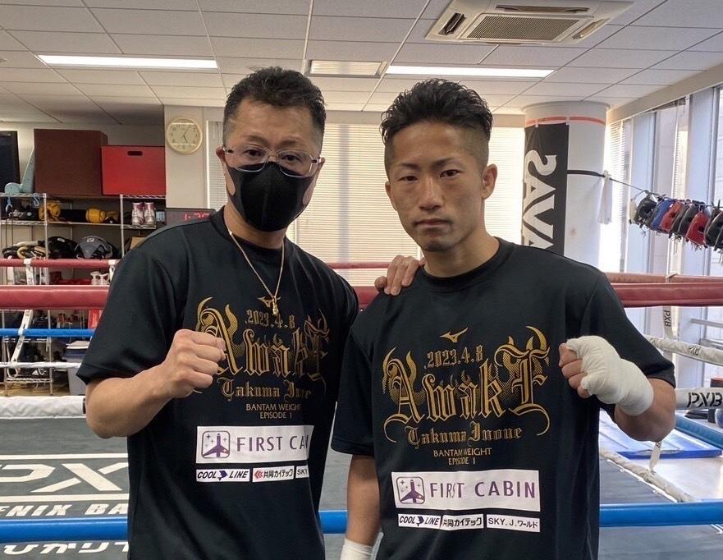
【井上拓真選手のコメント】
この度、株式会社ファーストキャビンHD様とスポンサー契約をさせていただけたことを大変うれしく思っています。子供も日々成長する中で守るべき責任の重さに、これまで以上にストイックにチャレンジし続けることへの思いが強まっています。まずは次戦で勝利して、必ず世界チャンピオンになりますので、応援よろしくお願いします。
【井上真吾氏のコメント】
この度は株式会社ファーストキャビンHD様と拓真がスポンサー契約となりました事をとてもうれしく思います。ここまで親子共にそして家族一丸となって、様々な試合を戦って参りました。また、次戦はとても大切なスタートとなる戦いです。必ず勝利し、世界チャンピオンに返り咲きます！ 皆様の応援が拓真の力となりますので、応援よろしくお願いします。
【井上拓真選手のプロフィール・戦績】
井上 拓真 1995年12月26日 生まれ。神奈川県座間市出身。大橋ボクシングジム所属。プロ戦績17勝1敗 元WBC世界バンタム級暫定王者。元WBOアジアパシフィックスーパーバンタム級王者。第45代日本スーパーバンタム級王者、第49代OPBF東洋太平洋バンタム級王者。父はトレーナーの井上真吾氏、兄は井上尚弥。
4月8日、東京・有明アリーナで開催のWBA世界バンタム級王座決定戦は、同級2位の井上拓真選手と同級3位のリボリオ・ソリス選手によって行われる。
【ファーストキャビンとは】
ファーストキャビンは、飛行機のファーストクラスをイメージした​コンパクトホテルです。​2021年11月に新コンセプト「STAY SMART」のもと、忙しい日々を過ごす現代人へ​、​手軽に都心に泊まるという賢い選択​から​時間の余裕が生まれ​、​ワーク＆ライフの価値が上がるホテルとしてリブランドいたしました。​​
​現在、​羽田空港・関西国際空港のほか、東京、大阪、福岡などの主要都市を中心に9施設を展開しています。​
（直営・フランチャイズを含む）

株式会社ファーストキャビン HD 会社概要
代表者 ：代表取締役社長 米良 浩幸
所在地 ：東京都港区北青山二丁目7番9号
会社設立：2019年4月
資本金 ：1億円（資本準備金13億）
事業内容：コンパクトホテルの運営及びフランチャイズ本部
※株式会社ファーストキャビンは2020年7月に株式会社NAPに事業を譲渡。
株式会社NAPは2021年1月に、社名を株式会社ファーストキャビンHDへ変更いたしました。

